別記様式第１号

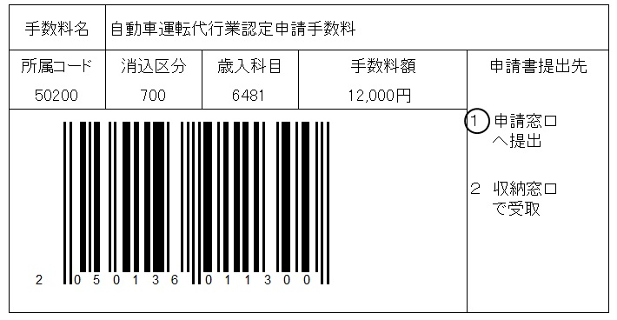
※受理年月日 | 年 月 日
※受理番号
※認定証番号

認定申請書
自動車運転代行業の業務の適正化に関する法律第５条第１項の規定により認定の申請をします。
年 月 日
広島県公安委員会 様
申請者の氏名又は名称及び住所

氏名又は名称
住 所
主たる営業所 | 名 称
主たる営業所 | 所在地
主たる営業所 | 安全運転管理者 |  |  | 氏名
主たる営業所 |  |  |  | 住所
主たる営業所 | 副安全運転管理者 |  |  | 氏名
主たる営業所 |  |  |  | 住所
主たる営業所 | 副安全運転管理者 |  |  | 氏名
主たる営業所 |  |  |  | 住所
その他の営業所１ | 名 称
その他の営業所１ | 所在地
その他の営業所１ | 安全運転管理者 |  |  | 氏名
その他の営業所１ |  |  |  | 住所
その他の営業所１ | 副安全運転管理者 |  |  | 氏名
その他の営業所１ |  |  |  | 住所
その他の営業所１ | 副安全運転管理者 |  |  | 氏名
その他の営業所１ |  |  |  | 住所
その他の営業所２ | 名 称
その他の営業所２ | 所在地
その他の営業所２ | 安全運転管理者 |  |  | 氏名
その他の営業所２ |  |  |  | 住所
その他の営業所２ | 副安全運転管理者 |  |  | 氏名
その他の営業所２ |  |  |  | 住所
その他の営業所２ | 副安全運転管理者 |  |  | 氏名
その他の営業所２ |  |  |  | 住所

損害賠償措置 | 保険引受者の名称又は加入共済の名称
損害賠償措置 | 補償限度額（円） |  |  | 対人 | 円
損害賠償措置 |  |  |  | 対物 | 円
損害賠償措置 |  |  |  | 車両 | 円
損害賠償措置 | 免責額（円）
損害賠償措置 | 保険期間 |  |  |  | 年 月 日から 年 月 日まで
損害賠償措置 | 対象となる随伴用自動車に係る自動車登録番号等
法人の代表者及び役員 | 氏 名 |  | 住 所
法人の代表者及び役員 | 代  表  者
随 自
伴 動
用 車
自 登
動 録
車 番
に 号
係 等
る
注 １ ※印欄には記載しないこと。
２ その他の営業所欄は，営業所の数に応じて記載し，記載を要しない場合は空欄にしてお
くこと。
３ 法人の代表者及び役員欄は，申請者が法人の場合に記載すること。
４ 対象となる随伴用自動車に係る自動車登録番号欄については，保険契約又は共済契約を 随伴用自動車の台数に応じて締結している場合に記載すること。
５ 対象となる随伴用自動車に係る自動車登録番号等欄及び随伴用自動車に係る自動車登録 番号等欄に車両番号を記載するときはその末尾に（両）と，標識の番号を記載するときは その末尾に（標）と，車台番号を記載するときは（台）と記載すること。
６ 所定の欄に記載できないときは，別紙に記載の上，これを添付すること。
備 考 用紙の大きさは，日本工業規格Ａ列４とする。

